Briefmarkenschachteln
Teilaufgabe 1
RICHTIG | 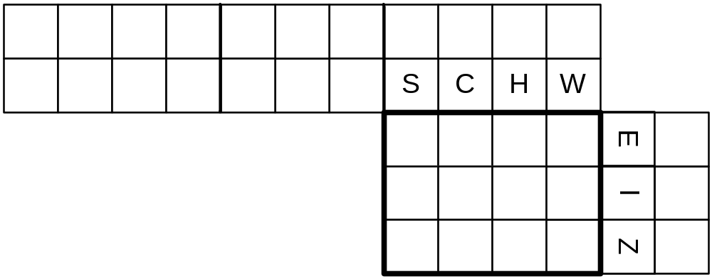  ODER  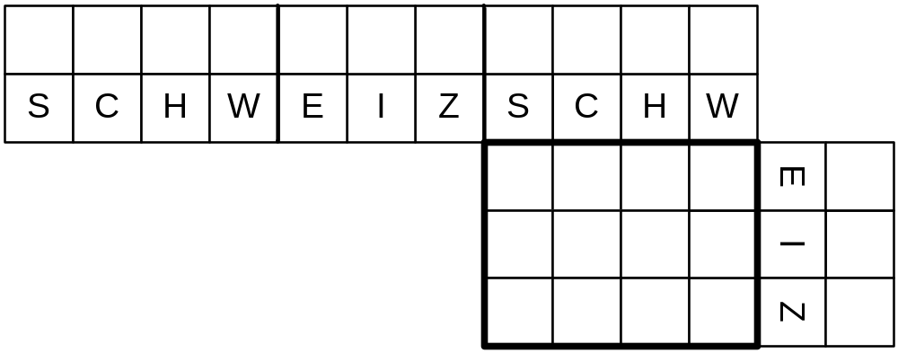

Teilaufgabe 2
RICHTIG | 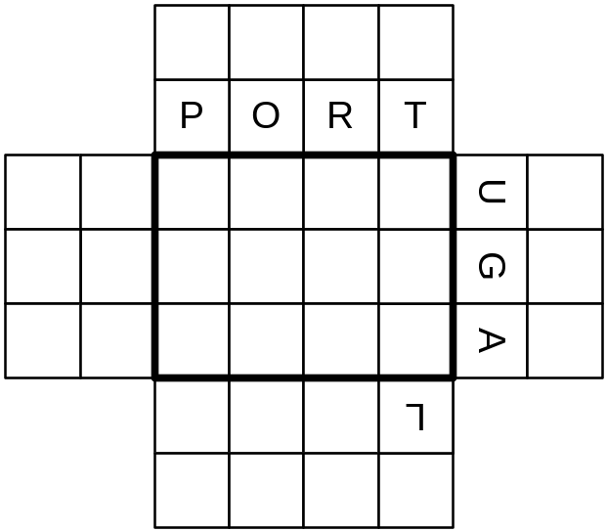
FALSCH | Alle anderen Lösungen (Insbesondere Buchstaben in falscher Ausrichtung).

